Berufssprache Deutsch
für Jugendliche in Ausbildung

digitaler kombinierter Leistungsnachweis

fachliches
Lernen
sprachliches
Lernen
kombinierte
Leistungs-
nachweise

Grundlegende Informationen zum digitalen kombinierten Leistungsnachweis
Beruf | Berufskraftfahrer/Berufskraftfahrerin
Jahrgangsstufe | 11
Fächer | - Fahrzeugtechnik  - Deutsch
Lernfeld | Abfahrkontrolle  Antriebsstrang nutzen, Fahrgestell und Räder überprüfen
Kompetenz-bereich | Sprechen und Zuhören, Medienkompetenz, Artikulation mit verbalen Ausdrucksmitteln
Thema | Mein Erklärvideo zur Abfahrkontrolle

Welche fachliche(n) Kompetenz(en) werden geprüft?
Kernkompetenz des Lernfeldes:
„Die Schülerinnen und Schüler können die in Nutzfahrzeugen gebräuchlichen Antriebskonzepte ökonomisch und transportspezifisch einsetzen. Sie führen die notwendigen Überprüfungen an Fahrgestell, Lenkung und Rädern unter Beachtung von gesetzlichen und betrieblichen Vorschriften durch. Die Schülerinnen und Schüler beurteilen die ermittelten Prüfergebnisse und leiten eigenverantwortlich Maßnahmen ein.“
Lehrplan in URL: https://www.isb.bayern.de/fileadmin/user_upload/Berufliche_Schulen/Berufsschule/Lehrplan/bs_lpr_berufskraftfahrer.pdf
Welche sprachlich-kommunikative(n) Kompetenz(en) werden geprüft?
Sprachlich-kommunikative Kernkompetenzen:
Die Schülerinnen und Schüler
- informieren adressatengerecht, indem sie berufsrelevante Prozesse und bildliche Darstellungen beschreiben.
- achten auf eine der beruflichen Situationen entsprechende Wortwahl und einen angemessenen Stil.
- artikulieren mit verbalen und nonverbalen Ausdrucksmitteln.
- formulieren kurze Sprechakte (z. B. Telefonat, fachliche Anleitung).
- lösen unter Anleitung berufliche Aufgabenstellungen mit fachspezifisch relevanten Medien.
Lehrplan in URL:
https://www.isb.bayern.de/fileadmin/user_upload/Berufliche_Schulen/Berufsschule/Fachlehrplan/lehrplan_d_bs_genehmigt_07.2016.pdf

Sprachsensible Lernsituation mit Detailangaben für den kombinierten Leistungsnachweises
Ihr Auftrag:
Ihr Chef bittet Sie:
Erstellen Sie ein Erklärvideo zur Abfahrkontrolle.

Beachten Sie dabei:
- Schwerpunkt: Reifen und Felgen
- gesetzliche und betriebliche Bestimmungen

Ziel: Erklärvideo für neue Mitarbeiter
Sprechen Sie leicht verständlich für neue Mitarbeiter.

Aufbau des Erklärvideos:
1. Einleitung des Erklärvideos: Thema und Ziel nennen.
2. Hauptteil des Erklärvideos: Jeden Prüfpunkt nachvollziehbar und für die neuen Kollegen verständlich erklären.
- Passende Handlungen zu den einzelnen Prüfpunkten filmen.
- Zwischen den einzelnen Prüfpunkten immer eine kurze und aussagekräftige Überschrift einsprechen oder einfügen (z. B. Folie, Untertitel).
- Parallel zu jeder Handlung eine Erklärung einsprechen.
3. Schluss des Erklärvideos: Checkliste mit W-Fragen zu jedem Prüfpunkt.

Vorbereitende Lerneinheit für den kombinierten Leistungsnachweis
Lerneinheit Meine fachliche Rückmeldung: „Wir sind abfahrbereit.“ in URL:
https://www.berufssprache-deutsch.bayern.de/fileadmin/user_upload/BSD/Uploads_BSD_und_BV/BSD_Berufsausbildung/3_Berufskraftfahrer/BKF_10_LF_Abfahrtskontrolle_EndV_neu.pdf
Die Lerneinheit dient der inhaltlichen Orientierung und muss entsprechend angepasst werden.

Folgende Kompetenzen sind im Bereich Deutsch anzubahnen:
- Satzart: Aussagesätze (vgl. Vorgangsbeschreibung), Fragesätze (vgl. Checkliste)
- Verbalstil und Nominalstil
- Artikulation mit verbalen Ausdrucksmitteln (z. B. Pausen, Sprechtempo, deutliche Aussprache, Lautstärke)
- Adressatenorientierung: Fachwortschatz (Adressat: Arbeitskollege)
- Medienkompetenz (z. B. Kameraführung, Bildeinstellung, Zoom)

Kombinierter Leistungsnachweis

Mein Erklärvideo zur Abfahrkontrolle

Der nachfolgende kombinierte Leitungsnachweis enthält sowohl fachliche als auch sprachliche Aufgaben.
Sie erhalten dementsprechend
- eine fachliche Note im Unterrichtsfach Fahrzeugtechnik (fachlich) und
- eine Deutschnote (sprachlich) mit integrierter Medienkompetenz.

Lesen Sie den Auftrag.

Ihr Auftrag:

Ihr Chef bittet Sie:
Erstellen Sie ein Erklärvideo zur Abfahrkontrolle.

Beachten Sie dabei:
- Schwerpunkt: Reifen und Felgen
- gesetzliche und betriebliche Bestimmungen

Ziel: Erklärvideo für neue Mitarbeiter
Sprechen Sie leicht verständlich für neue Mitarbeiter.

Aufbau des Erklärvideos:

1. Einleitung des Erklärvideos: Thema und Ziel nennen.

2. Hauptteil des Erklärvideos: Jeden Prüfpunkt nachvollziehbar und für die neuen Kollegen verständlich erklären.
- Passende Handlungen zu den einzelnen Prüfpunkten filmen.
- Zwischen den einzelnen Prüfpunkten immer eine kurze und aussagekräftige Überschrift einsprechen oder einfügen (z. B. Folie, Untertitel).
- Parallel zu jeder Handlung eine Erklärung einsprechen.

3. Schluss des Erklärvideos: Checkliste mit W-Fragen zu jedem Prüfpunkt.

Fahrzeugtechnik  (fachlich) | Deutschnote  (sprachlich) | integrierte  Medienkompetenz
Fachliche Nennung von Inhalt und Ziel des Videos  ____ /1 BE  Nennung und Erklärung der sieben Prüfpunkte  ____ /21 BE | Nennung von Inhalt und Ziel des Videos  ____ /1 BE  Verständliche Erklärung der Prüfpunkte im Video mit angemessenen Sprechtempo und Lautstärke, deutlicher Aussprache, Pausen etc.  ____ /5 BE  Überleitung zwischen Erklärung der Prüfprüfte und Checkliste  ____ /1 BE  Formulierung der Fragen für die Checkliste  ____ /7 BE  Schlusssatz  ___/1 BE

Erwartungshorizont und Korrekturhinweise
fachliches
Lernen
sprachliches
Lernen
kombinierte
Leistungs-
nachweise

Fachlicher Anteil | Fachnote, FU 22
Sprachlicher Anteil | Deutschnote, D 15 + integrierte Medienkompetenz
Art des Leistungs-nachweises | - Fachnote: mündlicher Leistungsnachweis  - Deutschnote: mündlicher Leistungsnachweis
Notenschlüssel fachlich | Erreichbare BE: 22  BE (FU) Note  22 – 20,5 1  20 – 18 2  17,5 – 15 3  14,5 – 11 4  10,5 – 7 5  6,5 – 0 6
Notenschlüssel sprachlich  mit integrierter Medienkompetenz | Erreichbare BE: 15 + integrierte Medienkompetenz  Kriterien zur Bewertung eines digitalen Handlungsprodukts orientieren an den vorab gesetzten Schwerpunkten in Ihrem Unterricht (z. B. filmische Gestaltungsmittel, ästhetische Kriterien, sach- und zielorientierte Nutzung der Videofunktion).  Die Quantität der Bewertungseinheiten ist abhängig von den vermittelten und erwarteten Kompetenzen. Grundlage bildet der Wahlpflichtlehrplan Deutsch.  Vielfältige Umsetzungsmöglichkeiten sind denkbar. Die nachfolgende Grafik veranschaulicht dies:  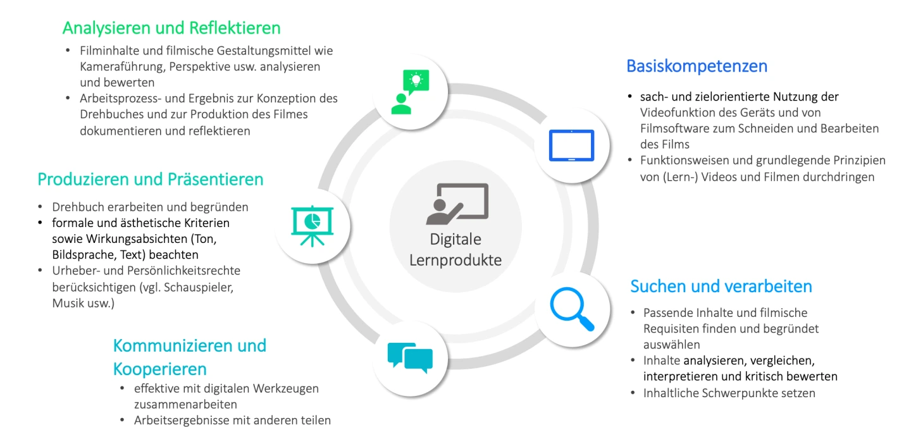  Nachzulesen beispielsweise unter Handlungs- und produktionsorientiertes Lernen: "Anleiten, begleiten, bewerten" | mebis Magazin (bycs.de).
Intro: Nennung von Thema (Abfahrkontrolle) und Ziel (Verkehrssicherheit überprüfen)
1 BE FU und 1 BE D
Nennung des Prüfpunkts  Je Prüfpunkt 1 BE (FU) = insgesamt 7 BE | Erklärung zum Prüfpunkt im Bild/Video  Je Prüfpunkt 2 BE (FU) = insgesamt 14 BE  Insgesamt 5 BE (D) für Phonetik, wie Pausen, Sprechtempo, deutliche Aussprache, Lautstärke  Integrierte Medienkompetenz
Ventil überprüfen | Dichtheit prüfen  Ventilkappe vorhanden
Luftdruck überprüfen | Luftdruck mit Typenschild abgleichen  Ist- und Soll-Zustand vergleichen  richtige Einheit beachten  Manometer verwenden
Reifenbeschädigungen und -abnutzung überprüfen | Verschiedene Arten der Beschädigung bzw. Verschleiß prüfen (z. B. einseitige Abnutzung, Profilbeschädigung, Spur- oder Sturzverstellung, Kontrolle, ob Fremdkörper im Reifen) und bei Bedarf Ursache nennen
Sichtprüfung der Felge | z. B. Delle, Rost, Risse erkennen
Ersatzradsitz kontrollieren | Prüfung der doppelten Sicherung  Prüfung des Ersatzrads (z. B. Luftdruck, Profiltiefe, Reifengröße)
Sichtprüfung der Radmuttern | Prüfen, ob alle Muttern vorhanden sind  Prüfen, ob Muttern locker sind (z. B. anhand von Rost oder Stellung der Kunststoffkappen)
Mindestprofiltiefe messen | 1,6 mm  ggf. abweichende Bestimmung im Ausland beachten

Überleitung: Nun folgt …. / Anschließend … / Danach … / Zuletzt … / Im nächsten Schritt … (z. B. So ist anschließend folgende Checkliste zu beachten.)
1 BE D
Checkliste mit sieben Fragen
Je Prüfpunkt 1 BE (D) = insgesamt 14 BE
- Sind die Ventile überprüft?
- Passt der Luftdruck?
- Sind die Reifen beschädigt oder abgenutzt?
- Sind die Felgen unbeschädigt?
- Ist ein Ersatzrad vorhanden? Und falls vorhanden, ist das Ersatzrad ausreichend gesichert?
- Sind die Radmuttern unbeschädigt?
- Ist die Mindestprofiltiefe eingehalten?

Outro: Schlusssatz formulieren (z. B. Nun ist das Fahrzeug abfahrbereit.)

1 BE D

Kriterien zur Bewertung eines digitalen Handlungsprodukts orientieren an den vorab gesetzten Schwerpunkten in Ihrem Unterricht (z. B. filmische Gestaltungsmittel, ästhetische Kriterien, sach- und zielorientierte Nutzung der Videofunktion). Weitere Informationen sind u. a. auf BayernCloud Schule, der Homepage des StMUK sowie auf der Seite der KMK nachzulesen: - Förderung der Kompetenz "Produzieren und Präsentieren" im 1:1-Setting | mebis Magazin (bycs.de) - Kompetenzrahmen zur Medienbildung an bayerischen Schulen | mebis Magazin (bycs.de) - Medienkonzepte | mebis Magazin (bycs.de) - Mit und über Medien lernen – Digitale Bildung an bayerischen Schulen (bayern.de) - Strategie Bildung in der digitalen Welt (kmk.org) Die Quantität der Bewertungseinheiten ist abhängig von den vermittelten und erwarteten Kompetenzen. Grundlage bildet der Wahlpflichtlehrplan Deutsch.

